Автоматизированная система учета для секции по боксу

Компания занимается организацией занятий по боксу. Компания ведет учет преподавателей, учеников, занятий. В систему необходимо вводить расписание на неделю в разрезе занятий, преподавателей и помещений. Расписание может вводится разными документами. Предусмотреть контроль занятости помещений. Пользователю необходимо выводить расписание на печать:

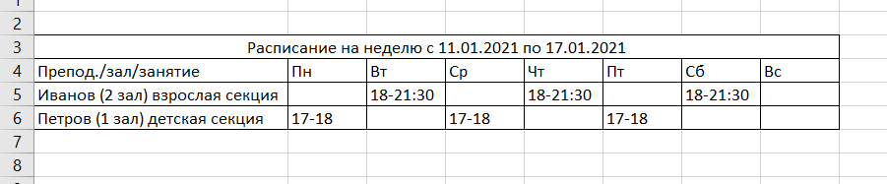

В системе необходимо отмечать посещаемость учеников на каждом занятии документом «Посещаемость», а затем выводить отчет об отсутствиях учеников, где должна быть ФИО ученика, дата и время занятия, ФИО его родителя и контактный телефон родителя, а также колонка для комментария. Отчет должен показывать только отсутствующих учеников за период формирования отчета, отчет построить без использования СКД.
Так же необходимо вести учет инвентаря и срок полезного использования. Пользователь должен формировать отчет о том, какой инвентарь будет изношен и когда.

